………………………….. ORTAOKULU 2013-2014 YILI 5-A SINIFI
I. DÖNEM II. FEN ve TEKNOLOJİ SINAVI SORULARI
Adı-Soyadı: | Tarih: .12.2013
No : | Puan :
A- Aşağıda verilen ifadelerden doğru olanlara “D” yanlış olanların başına “Y “ yazınız ( 8 PUAN )
1- (.....) Vücudumuzda , karın boşluğunun arkasına yerleşmiş bir çift böbrek vardır.
2- (.....) Alkol sinir sistemini olumsuz etkileyerek iradeyi zayıflatır.
3- (.....) Proteinlerin vücuttaki esas görevi enerji vermektir.
4- (.....) Pürüzsüz ve kaygan yüzeylerde sürtünme daha fazladır.
5- (.....) Üreter böbrekteki idrarı idrar kesesine taşıyan borudur.
6- (.... ) Su ve mineraller sadece meyve ve sebzelerde bulunur.
7- (....) İnce yay kullanılması dinamometrenin hassasiyetini artırır.
8- (....) Kuvvet ölçülemez. .
B- Aşağıda verilen kelimeleri uygun boşluklara yazınız.( 8 PUAN )
zıt – kuvvet - böbrekler - düzenleyici kalın bağırsak - dinamometre - üretra- deri

1- Duran bir cismi hareket ettiren, hareket eden bir cismi durduran, cisimlerin şeklini ve yönünü değiştirebilen etkiye.................................................denir.
2-Sürtünme kuvveti cisimlerin hareket yönüne...................... yönde etki eden kuvvettir ve bu özelliğiyle hareketi engeller.
3- ................................ kanı süzerek atık maddelerden arındırırlar.
4- -............................................. kuvveti ölçen alettir.
5- -...........................fazla su ve tuzu ter olarak vücuttan uzaklaştırır.
6 6-.................................idrarın dışarı atıldığı kanaldır.
7- Vitaminler vücutta ………………………………………….. olarak görev yaparlar.
8- -.........................................su,mineral ve vitaminlerin emilerek kana karıştırıldığı organdır.
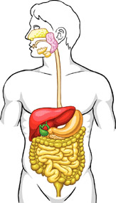
C.) Aşağıdaki verilen bazı tanım ve açıklamalarla kavramları eşleştiriniz.( 10 puan)
2
5
3
4
1
Aşağıdaki soruların doğru cevaplarını yandaki resimde bulunan
numaralardan bulup yazınız.
a- Sindirimin başladığı yerdir…………………..
b- Sindirilen besinlerin kana geçtiği yerdir…………………
c- Sindirilen besinlerden kalan posanın vücut dışına atıldığı yerdir……….…
d- Su ve minerallerin emildiği yerdir………………
e- Besinlerin bulamaç (çorba) kıvamına getirildiği yerdir………………

D – Aşağıdaki çoktan seçmeli soruları cevaplan-

dırınız. ( 15 x 5 = 75 )
1- Aşağıdaki besinlerden hangisi diğerlerine göre daha az protein içerir ? . 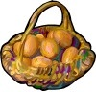 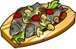 A ) yumurta B ) balık 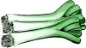 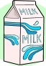 C ) pırasa D ) süt
2- 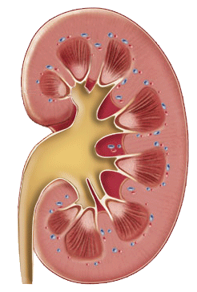 Aşağıda böbrekle ilgili verilenlerden hangisi yanlıştır ?
A ) Kanı süzerek zararlı maddelerden arındırır B ) Göğüs kafesinin içinde kalbin iki yanındadır C ) Fasülye şeklinde bir çift organdır D ) Boşaltım sisteminin önemli organıdır.
3- 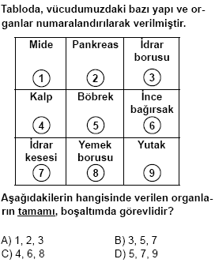

5-

6-
7-.

8-
Yandaki paraşütlerin uçlarına eşit ağırlıkta kutular bağlanmıştır. Buna göre hani paraşüt yere en geç inecektir? A.I B.II C. III D. IV

9-
10-
14- Aşağıdaki olaylardan hangisindeki kuvvet çeşidi diğerlerinden farklıdır?
A) Saça sürtülmüş tarağın kâğıt parçalarını çekmesi
B) Mıknatısın demiri çekmesi
C) Topa vurmak
D) Ağaçtan kopan yaprağın yere düşmesi
15- Su yüzeyinde hareket eden kayığa aşağıdakilerden hangileri etki eder?
I. Hava direnci
II. Su direnci
III. Temas gerektiren kuvvet
A) I - II B) I – III
C) II - III D) I – II - III

…………………………..
FEN VE TEKNOLOJİ ÖĞRETMENİ
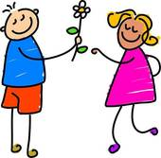
BAŞARILAR ☺

